ГУ «Алтынсаринская средняя школа отдела образования акимата Камыстинкого района»

Творческий проект по технологии на тему: «Я хочу… Я могу…
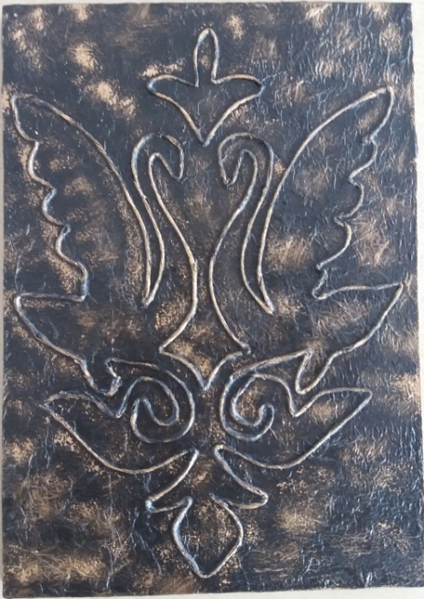
Я умею…»

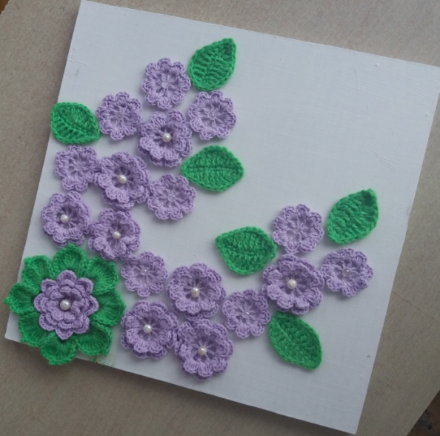

«Цветочная композиция» «??????????????»

Выполнила: ученица 5 «Б» класса
Дьяченко Виктория

Руководитель: учитель технологии
Бермагамбетова Ж.Б

ОГЛАВЛЕНИЕ
- Введение……………………………………………………………….3
  - Цели и задачи проекта……………………………………………….. 3
  - Обоснование выбора темы проекта…………………………………. 3
  - Варианты изделия……………………………………………………. 4
- Основная часть………………………………………………………. . 5
2.1 История возникновение вязание крючком…………………………… 5
2.2 Выбор материалов и инструментов и техника безопасности……… 6
2.3Эскиз изделия………………………………………………………….. 8
2.4 Технология изготовления изделия………………………………….. .9
2.5 Экологическая оценка проекта……………………………………….10
2.6 Экономическая оценка проекта………………………………………11
3 Заключение…………………………………………………………… 12
3.1 Самооценка…………………………………………………………..... 13
3.2 Итоги работы…………………………………………………………. 13
4 Реклама ……………………………………………………………. .14
5 Литература ……………………………………………………………..15

ВВЕДЕНИЕ

  - ЦЕЛИ И ЗАДАЧИ ПРОЕКТА

Целью творческого проекта является выполнение такого изделия, которое наиболее полно представляло мои знания, умения, навыки, приобретенные в процессе обучения на уроках технологии.
Задачи проекта:
1. Разработать и выполнить проект.
2. Изготовить картину по проекту.
3. Совершенствовать навыки и приемы работы, полученные на уроках технологии.
4. Оценить проделанную работу.
Актуальность
Творчество– удивительный мир красок, фантазии. Не важно, что в ваших руках – ткань, соломка, цветная бумага…. Любой материал в руках мастера способен удивить, увлечь чудом творения. Даже если это будет обыкновенная бумажная столовая салфетка или вязальные нитки!!!

Фактическим материалом для моего проектного исследования послужили рисунки, фотографии, иллюстрации произведений декоративно-прикладного искусства и ручные работы мастеров, представленные в художественных энциклопедиях и интернете. В работе использованы следующие методы: исследовательский метод; описательный метод, метод анализа.
Теоретическая значимость проекта заключается в том, что мной были изучены следующие вопросы: история возникновения декоративно-прикладного искусства и отдельных техник декорирования; виды отдельных техник декорирования изделий; освоена технология изготовления картин в техники декорирования: пэйп-арт.
При изготовлении панно мне понадобились знания и умения по технологии, истории, информатике, химии, экономике.
Практическая значимость моей проектной деятельности определена тем, что научились распознавать виды техник декорирования; изготавливать подарочные сувениры в определенных декоративных техниках.

  - ОБОСНОВАНИЕ ВЫБОРА ТЕМЫ ПРОЕКТА

В нашем доме хранятся вещи вязаные и украшенные моей бабушкой и прабабушкой. Это разнообразные картины, выполненные в разных техниках.
Прекрасные изделия хранятся у нас дома, а в свое время они были сказочным украшением простого деревенского дома.
Еще в детстве, рассматривая эти изделия, я мечтала стать такой же, как они рукодельницей. Поэтому для меня умение вязать создавать картины в разных техниках - это возможность приобщения к прекрасному.
Это умение я получила от бабушки, и теперь мне очень хочется использовать его для украшения своего дома. У моей мамы скоро день рождения. Я решила сделать ей подарок. У неё в комнате есть небольшая полочка. На это место я решила сделать ей яркие картины, вязаную картину «Цветочная Композиция» и картину в технике пей парт «???????????????»Думаю, что они украсит интерьер её комнаты. Ведь лучший подарок для родителей тот, который сделан своими руками.
Я знаю, что сегодня во всех странах возрождается интерес к вязанию, к разнообразным техникам издается множество соответствующей литературы: книг, журналов, пособий. Творчество дает очень большие возможности изготовить любое декоративное изделие. В настоящее время актуальны картины с вязаными цветами и картины в технике пей парт. Я решила заняться этим искусством.

ВАРИАНТЫ ИЗДЕЛИЙ

Вариант №1. Изготовление картины в технике филейного вязания. Да, это мне по силам, нет проблем…в материальном плане, но это занимает очень много времени. Такая техника работы мною мало освоена.
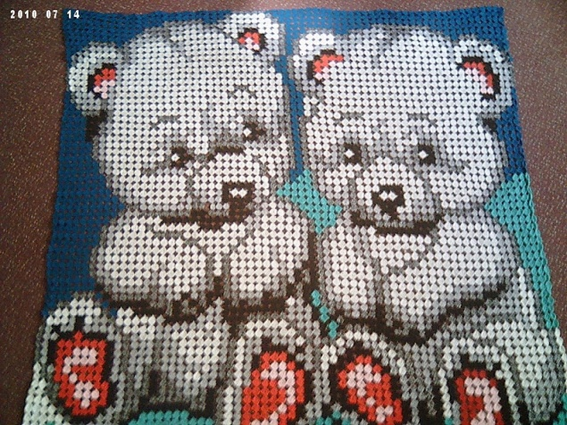
Вариант №2. Изготовление картины в технике ирландского кружева. Она подходит для оформления интерьера, но занимает много времени.
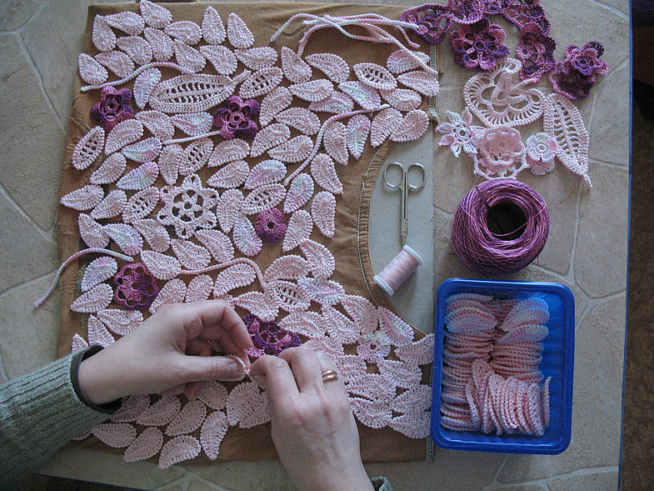
Вариант №3. Кувшин оформление выполнено в технике пей парт. Ее можно сделать и подарить маме. В надобности такого подарка я не сомневаюсь, ведь она украсит интерьер квартиры. Но на его выполнение уйдет много времени. И украшения предметов интерьера в технике пей парт мне дается пока тяжеловато.

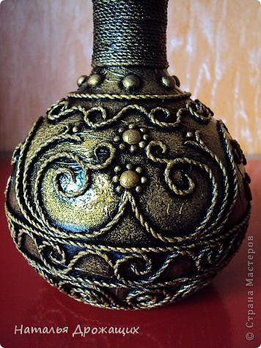
Я решила сделать две картины в разных техниках:
1. Картина в технике пей парт «?????????» в национальном стиле. Техника сама по себе очень интересная и можно было бы попробовать использовать её в разных вариантах. Это может быть Посуда,шкатулки,картины.Я решила остановиться на картинах, так как мне кажется это практичнее всего. Картины всегда украшают наше жилище.Основным материалом для «Пейп-арта» являются салфеточные жгутики, которыми окантовывают рисунок.
2.Картина вязаная крючком «Цветочная композиция».работа крючком сама по себе очень увлекательная
На их изготовление уйдет не много времени, зато, сколько красоты и уюта внесут она в интерьер нашего дома. Таким образом, я сделала свой выбор! В конце увидим, что из этого выйдет!

- ОСНОВНАЯ ЧАСТЬ
2.1 ИСТОРИЯ ВОЗНИКНОВЕНИЯ ВЯЗАНИЯ КРЮЧКОМ.
Точный срок истории возникновения вязания крючком невозможно определить, но предположительно вязание крючком уходит глубокими корнями в далекое прошлое. При раскопках гробниц древних греков был найден детский носок, на котором большой палец был вывязан отдельно. Возраст носка составляет примерно 5 000 лет. В египетской гробнице была обнаружена вязаная детская туфелька, возраст которой примерно около 4 000 лет.
Самыми лучшими вязальщиками были признаны Арабы, а сложнейшие узоры были придуманы еще до нашей эры. В XII веке вязание крючком получило распространения в Италии, Франции, Шотландии, Испании и Англии.
В история возникновения вязания крючком также не определена временным периодом. Издавна крестьянки вязали варежки, носки, а также чулки из овечьей шерсти. В XIX-XX стало распространено вязание сапожек. На праздники вязаные вещи украшались цветными орнаментами.
В Европе история возникновения вязания крючком началась благодаря египетским христианам-коптам. В Миссионерские поездки они брали с собой вязаные крючком вещи, которые приковывали к себе внимание окружающих.
Таким образом, в 13 веке вся Европа была поглощена вязанием крючком. В дальнейшем вязание даже стало домашней работой. Вязание крючком стало довольно прибыльной промышленной нишей. Вязались шляпки, перчатки, чулки, зонтики. Изначально вязанием занимались только мужчины, а парижские чулочники отказывались брать на работу женщин. Мужчины-ремесленники соревновались с женщинами за первенство в мастерстве вязания крючком.
В дальнейшем промышленные предприятия вытеснили вязальщиков с рынка. Однако чем больше вязаных вещей выпускалось массово на производстве, тем больше ценились вещи, связанные в домашних условиях.
В Италии в соборе Св. Петра сохранились изделия, связанные крючком в 16 веке. Именно в 16 веке в Европе получило самое большое распространение вязание крючком. Широкое распространение получило вязание крючком в Ирландии. Брюссельские кружева были очень дорогими и не по карману бедным людям.
Впервые схемы вязания крючком были изданы в голландском журнале “Penelope” в 1824 году. В конце 19 века были унифицированы символы вязания крючком, которые разделились на две системы обозначения: американскую и британскую.
Таким образом, на протяжении всей истории вязания крючком вязаные вещи были очень популярны, в моде, являлись показателем состоятельности и очень высоко ценились.

2.2 ИСТОРИЯ ВОЗНИКНОВЕНИЯ ТЕХНИКИ ПЕЙП АРТ.
История пейп арта Кто автор техники? В 2006 году руководитель николаевской студии художественного и литературного творчества, художник, поэтесса и дизайнер Татьяна Сорокина решила привнести в занятия со своими воспитанниками что-то новое и необычное. В результате этого стремления и увлеченности Татьяна стала обучать детей работе с бумагой, а именно с бумажными салфетками. Первоначально техника получила наименование «Салфеточная пластика». Под таким названием детские работы учеников Сорокиной завоевали Гран-при и первое место на Международном фестивале детского творчества. В дальнейшем необычная техника бумажной пластики привлекла внимание многих любителей рукоделия и в течение непродолжительного времени приобрела большую популярность. Что это такое? Название « пейп-арт » произошло от английского словосочетания Paper Art , переводимого как «бумажное искусство». В процессе общения между мастерами, правильный « пейпе-арт », потерял одну из букв и сократился до формы « пейп-арт ». Именно такое название принято сейчас повсюду. Эта техника имитации различных фактур и текстур, а также декорирования поверхностей бумажными салфетками совершенно иная, нежели декупаж . Основная «изюминка» пейп-арта – создание имитаций дорогостоящих и сложных художественных работ, таких как ткачество и чеканка, вышивка и резьба. В чем отличие от других видов рукоделия? Те, кто немного знаком с различными видами рукоделия, скажут, что декупаж , скрапбукинг , квиллинг и пейп-арт – это техники, использующие бумагу и похожие по своей сути. Действительно, во всех перечисленных видах творчества работают с бумагой, но вот только техники и приемы у каждой из них разные, а результаты получаются совершенно непохожие.

2.2 ВЫБОР МАТЕРИАЛОВ И ИНСТРУМЕНТОВ
1.«Цветочная композиция»
Крючок.
Вязание крючком – очень просто освоить, с помощью него можно выполнять разные вещи, интересные купальники, платья, туники или теплые вещи, кардиган, пальто на осень, или сапоги. Можно связать аксессуары, к примеру, повязку для волос или интересный браслет, а можно и сумку. Все зависит от желания.
Крючок.
Крючки есть разных видов:
1, металлические
2, пластмассовые
3, из дерева
4, костяные.
5. не длинные
6. длинные
7. толстенькие
8. тоненькие
Для создания своей цветочной композиции мне понадобилось всего лишь крючок и нитки. Крючок для вывязывания цветов я использовала № 2.5. Для вывязывания лепестков я использовала крючок № №.3.0
Пряжа.
Пряжа может быть следующих видов:
1. хлопчатобумажная
2. шелковая.
3. шерстяная.
4. акриловая.
5. полосы из разной ткани.
6. разнообразные шнурки.
Пряжу обычно можно купить в клубках или мотках с этикеткой, на которой будет указано для какой вязки машинной или ручной, используется пряжа.
Для ручного рукоделия не рекомендуется брать скрученную нить, изделие будет выглядеть не эстетично, криво. Проверить нитку можно следующим образом, взять длинную нитку, сложить пополам и держать в подвешенном положении. Нитка должна быть ровной, прочной, если использовать разную толщину, в процессе вязания она испортит внешний вид изделия.
Для своей композиции я использовала ряжу двух видов:
Хлопок натуральный в 100гр.170 метров.
Акрил в 100гр.150 метров.
ФОТКИ всавить.

Бусины.
Они применяются для украшения и придают цветам особого изящества.

«????????????????»
Для второй своей работы я использовала следующие материалы.

Салфетки.
Салфетки могут быть разных размеров, с разнообразными рисунками.
Я использовала в своей работе обычные кухонные салфетки.
Акриловая краска.
Акриловый лак.

1.В первой моей работе использовались следующие материалы и инструменты:
- Для основы картины я использовала ДВП.
- хлопковые и акриловые нитки.
- крючок № 2.5, 3.0
- акриловая белая краска.
- ножницы
- клей пистолет
2.Во второй моей работе я использовала материал:
- для основы я взяла фото рамку.
-салфетки
-ножницы.
-клей ПВА.
- бронзер золотой.
- махровое полотенце.
-акриловая черная краска.
-акриловый лак.

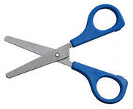
Техника безопасности
Во время работы ножницами

- Ножницы во время работы класть справа, кольцами к себе, чтобы не уколоться об их острые концы. Лезвия ножниц в нерабочем состоянии должны быть сомкнуты.
- Передавать кольцами вперёд с сомкнутыми концами.
- Следить, чтобы ножницы не падали на пол, так как при падении они могут поранить тебя и твоего товарища.
- Не играть ножницами и не брать их в рот.
Техника безопасности при вязании крючком.

1. Спицы, крючки и иглы не следует подносить к лицу. Храниться эти предметы должны в соответствующих пеналах, чехлах, коробках и ящиках.
2. Если в процессе вязания нужно будет работать с большим количеством иголок, булавок и спиц, их необходимо пересчитывать до начала и после завершения вязания.
3. Инструменты не следует затачивать слишком сильно, это может привести к травме. Не стоит использовать предметы, на которых есть ржавчина.
4. Кроме опасности для здоровья (в случае царапины), они также могут испортить пряжу или ткань. Техника безопасности при работе крючком для вязания включает пункт об утилизации сломанных иголок и булавок.
5. Если требуется сколоть вязаное полотно булавкой, ее вкалывают в три прокола. Таким образом, острый край всегда будет на видимой поверхности.

Техника безопасности во время работы с клеем.
- Установить пистолет для клея на термический коврик.
- Вставить рулон клея в пистолет и укрепить.
- Включить вилку в розетку.
- Детям нельзя работать с горячим клеем. Выполнять работу при помощи взрослых.
- По окончании работы выдернуть вилку из розетки, остудить и убрать пистолет.

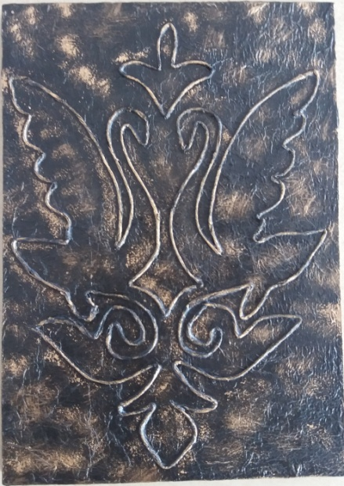
2.3 ЭСКИЗ ИЗДЕЛИЯ
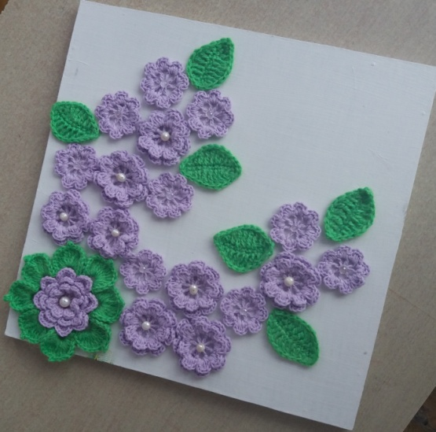

«Цветочная композиция» «????????»

2.4 ТЕХНОЛОГИЯ ИЗГОТОВЛЕНИЯ ИЗДЕЛИЯ

Последовательность изготовления картины
«Цветочная композиция»
Материалы, инструменты
1
Подготовить фон для будущей композиции.
Покраска фона акриловой краской в белый цвет.
2
Изготовить из хлопковых ниток цветов
9- больших цветочков.
9- маленьких цветочков.
8- лепестков.
Всего 18 цветков и 8 лепестков.
Технология изготовления цветов и цветков показана ниже.

4
В середину цветка прикрепить бусинку.
готовые цветы, бусинки, клей пистолет.
5
Закрепить цветы и листья на фоне произвольно.
готовые цветы, листья, фон, клей пистолет, ножницы.
6
Картина готова.
Картина.
Подготовление фона
Для фона совей картины, я взяла лист ДВП размером 40 см на 40 см. покрасила его в белый цвет с помощью акриловой краски на 3 слоя.

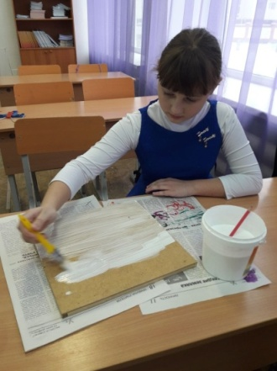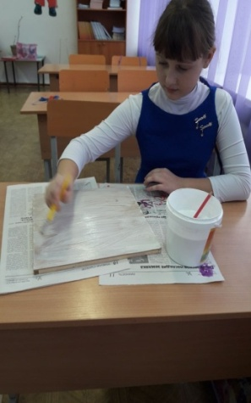
Вязание цветов.
Для выполнения каждого цветочка я делала кольцо амигуруми в кольцо провязывала 8 столбиков с одним накидом, между ними по 2 воздушные петли. В арки из двух воздушных петель провязывала 1 столбик без накида и 4 столбика с одним накидом. Образовался цветок. Таким образом сделала все нужные мне цветы разного размера. Вяжем столько цветков сколько нам надо для нашей композиции.
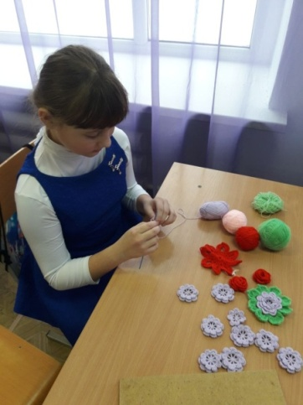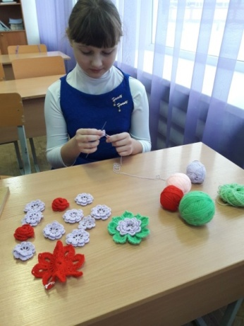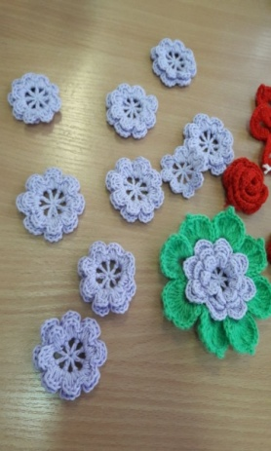

Вязание лепестков.
Для лепестков я брала акрилову нитку крючок № 3.0 Набирала 11 воздушных петель затем в каждую воздушную петлю провязывала один столбик без накида,один полу столбик, 4 столбика с двумя накидами. Таким образом, я провязала нужное количество мне количество лепестков
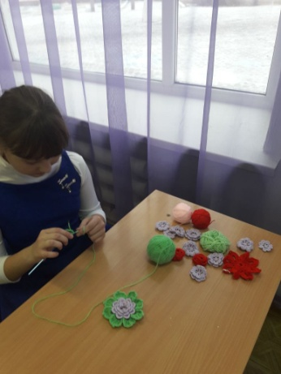
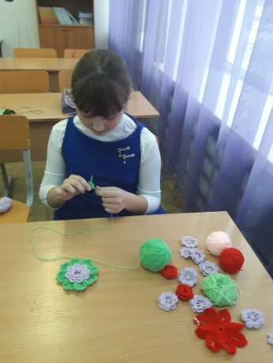

У меня не было конкретной схемы изготовления. Я стала собирать цветы произвольно, «как ляжет»… Использовала при этом подбор цветов в соответствии с их размером. Сначала расклала цветы по больше за тем те что поменьше а в последнюю очередь расклала лепестки.
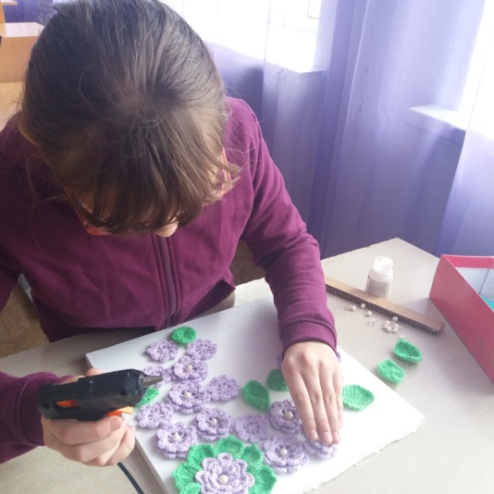
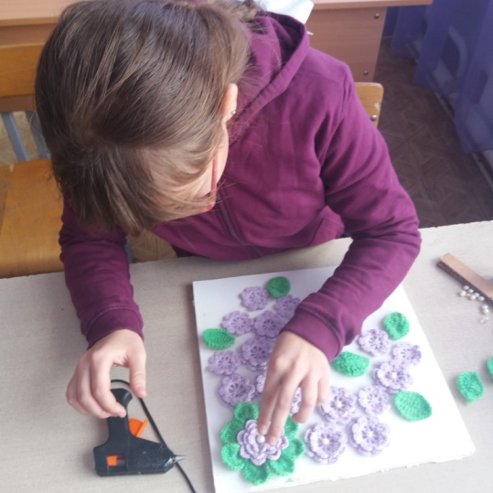

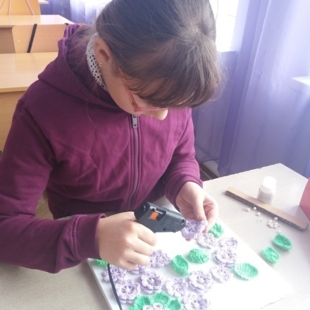
Приходилось перекладывать цветочки с одного места на другое, чтобы найти гармоничное сочетание.

После окончательной укладки цветов на фоне я перешла в завершающую стадию – приклеивание цветов. Брала по одному цветку , выдавливала капельку горячего клея и быстро прикладывала на задуманное место. Так же поступала и с лепесточками. Вот и готово!!!
Последовательность изготовления картины в технике пей парт.
«?????????????????»
Материалы, инструменты
1
Подготовить фон для будущей композиции.
Обклеивание фона салфетками с помощью клея ПВА.
2
Перевод рисунка на поверхность фона.
Технология изготовления показана ниже.
4
Приготовление трубочек из салфеток.
Салфетки, махровое полотенце.
5
Наклеивание салфетных трубочек с помощью
клея ПВА по контуру рисунка
6
Покрытие готовой картины акриловой черной краской.
Краска черного цвета, покрытие бронзером золотого цвета.
7
На готовую поверхность наноситься акриловый лак.

Подготовление фона
Для фона совей картины, я взяла фото рамку покрыла ее одним слоем салфеток с помощью клея ПВА.,
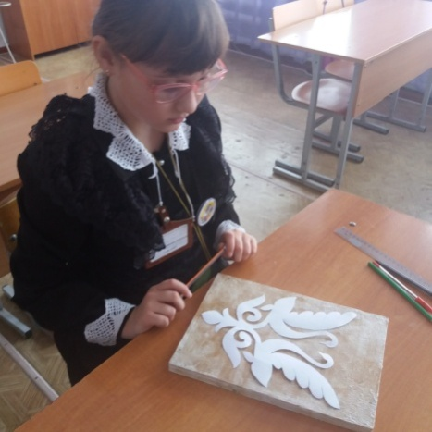
Нанесения рисунка.
Вырезала шаблон рисунку и перевела его на поверхность нашей заготовки помощью простого карандаша.
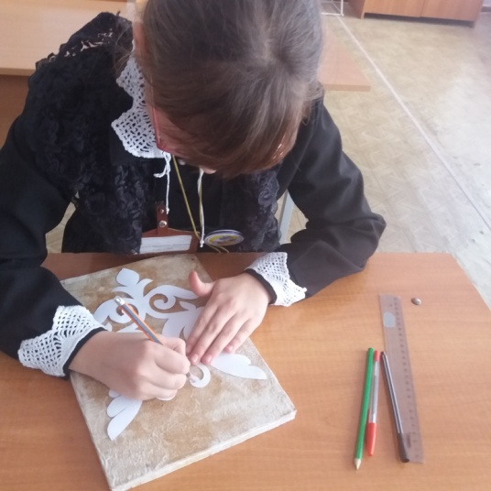Изготовление жгутиков.
С помощью полотенца смоченного в воде изготавливаю жгутики из салфеток.
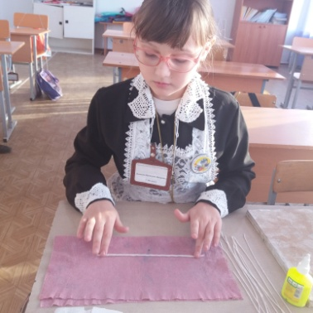
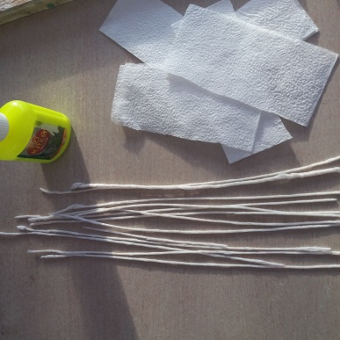

Выкладывание рисунка.
Выкладываю жгутики, по контуру рисунка закрепляя все клеем ПВА.
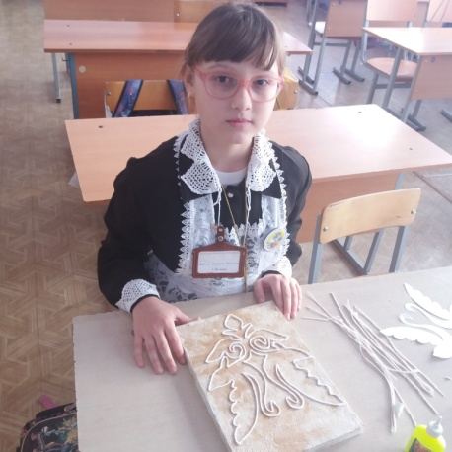
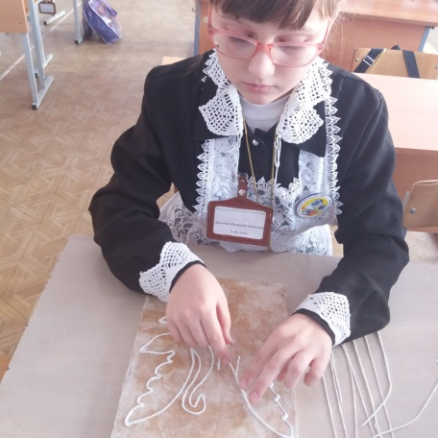

После высыхания панно покрывается черной краской, и причмокиваем бронзером золотого цвета, и покрываем лаком для износостойкости.
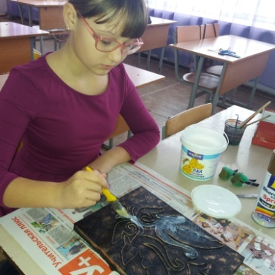
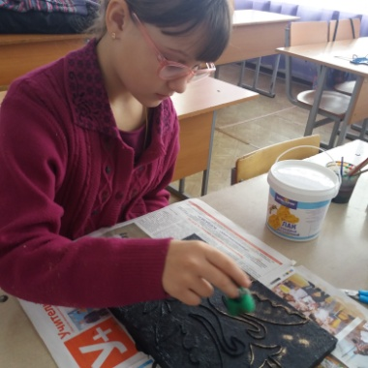
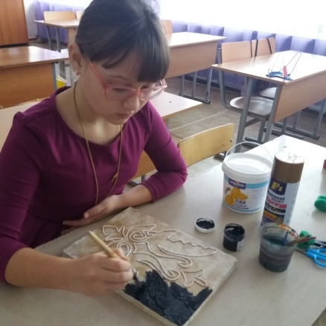

2.5 ЭКОЛОГИЧЕСКАЯ ОЦЕНКА ПРОЕКТА
Охрана окружающей среды, рациональное использование природных ресурсов принадлежит к числу наиболее сложных и актуальных задач современности.
Для изготовления своего изделия я использовала экологически чистый материал.
Поделочный материал - клей ПВА применяется в строительстве и отделке жилых помещений, поэтому проходит специальную техническую экспертизу.
Акриловые краски для детского творчества проверяют на токсичность специальные службы.
Я считаю, что эксплуатация моих изделий не повлечет за собой изменений в окружающей среде, нарушений в жизнедеятельности человека. Кроме того, выбирая картон для своих поделок, я фактические отходы превратила в дизайнерские изделия. Также в процессе производства панно не были произведены выбросы загрязняющих веществ в атмосферу, почву и водоемы.

2.6 ЭКОНОМИЧЕСКАЯ ОЦЕНКА ПРОЕКТА
«Цветочная композиция»
Цена за: 1 шт.
Расход
Всего тенге.
1
Материал для фона.(дома был ДВП)
0 тен.
2
Хлопковая нить: фиолетовая.
200 тен.
1 моток.
3
Акриловая нить: зеленая.
200 тен.
1 моток.

4
Ножницы
были
1 шт.

5
Горячий клей
10 тен.
1 шт.

Итого: 410 тен.

2.6 ЭКОНОМИЧЕСКАЯ ОЦЕНКА ПРОЕКТА
«??????????????????»
Цена за: 1 шт.
Расход
Всего тенге.
1
Рамка 24 на 19(была дома)
0 тен.
2
Клей ПВА
100 тен.
1 бут.
3
Салфетки. 80 тен.
1 пачка.

4
Ножницы
были
1 шт.

5
Акриловая краска: черная 100 тен.
1 баночка.

6
Акриловый лак 100 тен.
1 баночка.
7
Бронзер золотой.
100 тен.
1 баночка
Итого: 480 тен.

Купить в магазине подобные панно в эксклюзивном исполнении, на такую сумму невозможно, покупка обойдется гораздо дороже.Таким образом можно сделать вывод что стоимость моих картин не превышает 500 тенге , отсюда следует, что экономически дешевле сделать самой работу, чем купить аналогичную на рынке или в магазине !!!

3.ЗАКЛЮЧЕНИЕ
3.1 САМООЦЕНКА
Изготавливая данные панно я научилась работать с такими материалами как, жгутики из салфеток, вязальные нитки, крючок и освоила новую технику «пейп-арт». Сначала у меня не всё получалось, но благодаря желанию, старанию и терпению я достигла желаемого результата.
Трудности возникали при изготовлении элементов картины из салфетных жгутиков , но интерес повысился во время раскрашивания картин. Дальнейшая обработка изделия давали всё более видимый результат, с окончательным оформлением мне помогли и поэтому мне было легко и интересно работать.Выполненные работы принесла радость не только мне, но и моим родным. Картины понравились всем моим близким. Я думаю, что они вам тоже понравится. Мои работа хорошо смотрится и отлично вписывается в интерьер комнаты.Комната стала уютнее, красивее.

  - ИТОГИ РАБОТЫ

Анализируя выполненную работу, я считаю, что выполнила цель и задачи, поставленные перед собой.
В процессе выполнения творческой работы я закрепила умения правильно и аккуратно вязать крючком, подбирать цвета. Мне понравилось выполнять эту работу в технике пейп арт, это творческий, увлекательный процесс, в результате которого получилось замечательное изделие. Выполняя творческий проект, я узнала много об истории вязания крючком и о технологии пейп арт, систематизировала свои знания и умения. Я буду в дальнейшем совершенствоваться в этом виде декоративно прикладного творчества.

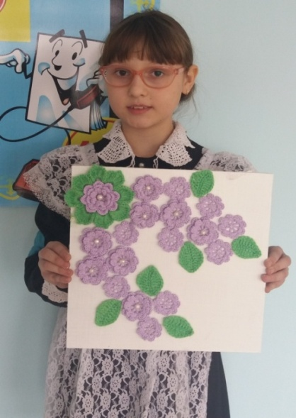
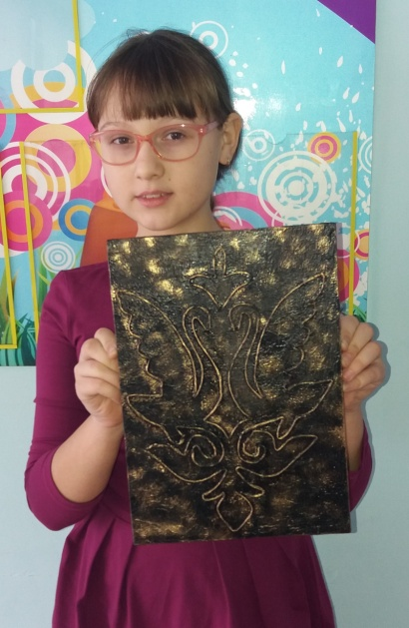

4. Реклама изделия
Не можете найти подарок? Мы его уже нашли за Вас! Приобретите и подарите своим друзьям и близким чудесный мир ручной работы. Работы в технике «пейп-арт» и вязаные картины, придадут необыкновенный уют дому, прекрасно дополняют любой интерьер. Купите одну из наших работ, и вы не пожалеете об этом!
Могут руки людей, сделать чудо любое;
И по белому полю могут выткать цветы
И по синему небу вышить солнце златое,
Чтобы стало по больше на земле красоты
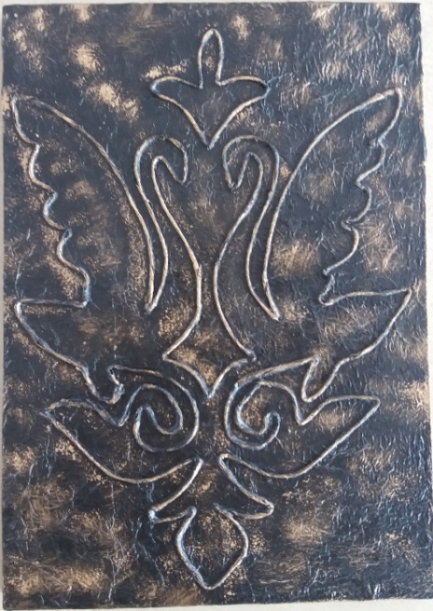
Я возьму в руки нить и простую тряпицу
И немножко фантазии и волшебства
И свяжу я такое, Что вам и не снится-
чтобы жила на земле красота!

5.ЛИТЕРАТУРА

1. А.Бурда. «Альбом по рукоделию». М.1999.
2.Серия «школа вышивки» « Вышивка лентами». М. 2004.
3. «Золотая библиотека увлечений» Вышивка шелковыми лентами. М. «Аст- Пресс». 2008.
- А. Чернова «Искусство вышивки лентами» 2006 г. Ростов - на - Дону «Феникс».
- Д. Чотти «Вышивка шелковыми лентами» 2004 г. Москва «Аст-пресс».

